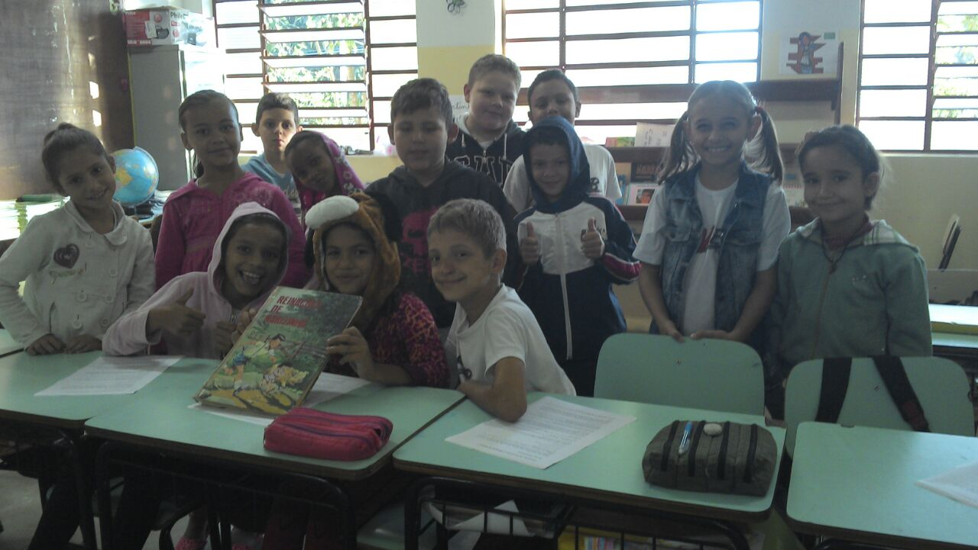
Apresentação do portador de onde o texto “ Os sete leitõezinhos “ foi retirado.
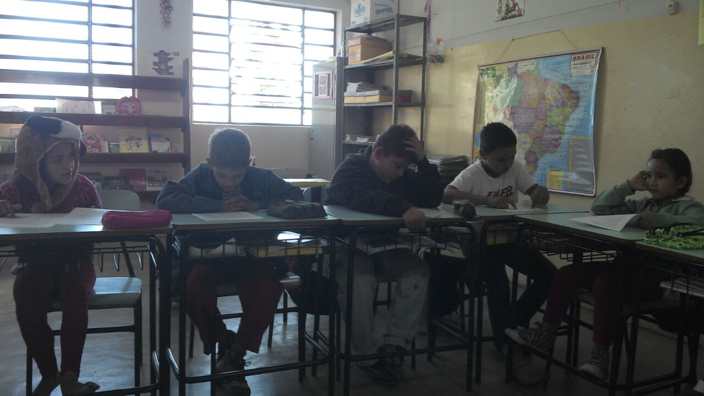
Momento da leitura, onde a professora lê e as crianças acompanham.
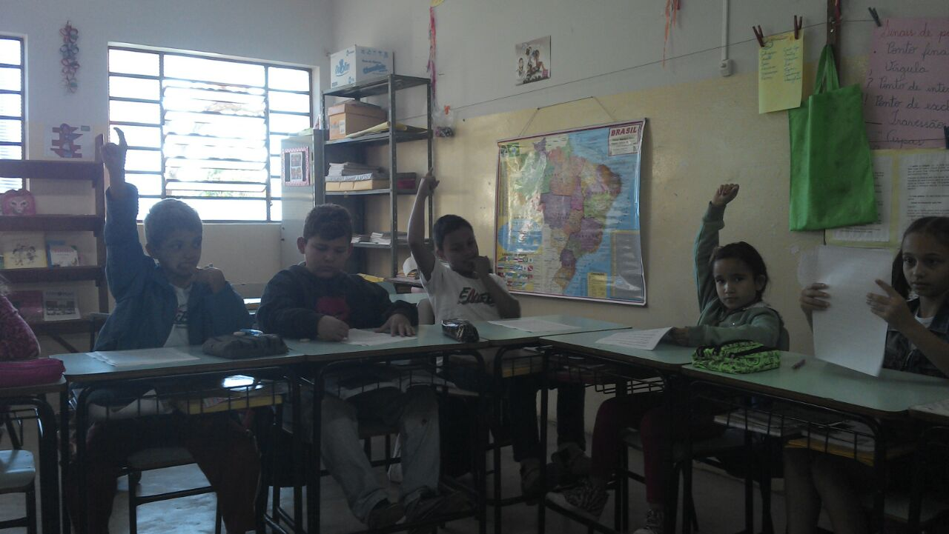
Crianças se inscrevendo fazer seus comentários após a tertúlia.

